绿色通道学生申请操作指南

1.PC端使用说明
1）在迎新系统中点击“绿色通道”进入申请页面；
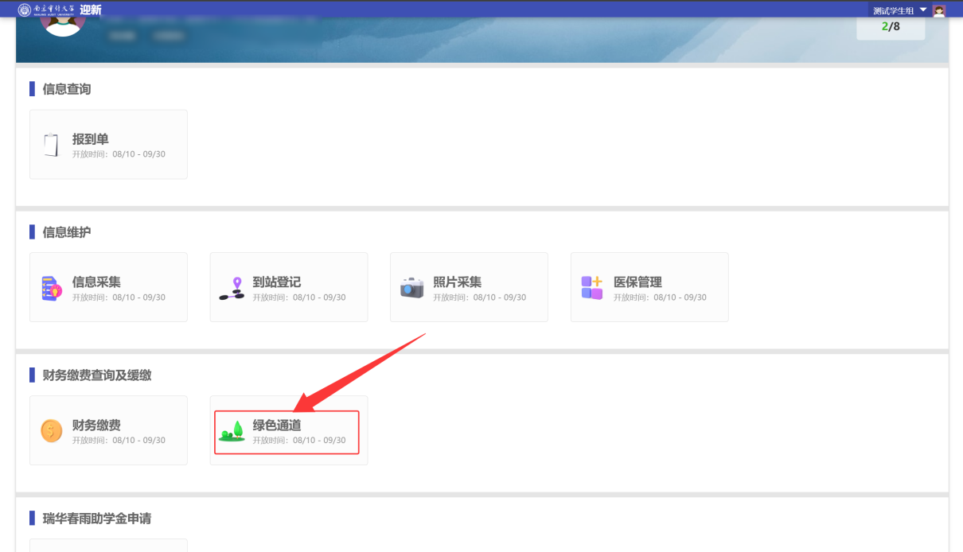
2）在绿色通道申请页面，财务信息中申请缓缴金额初始数据根据财务数据计算未缴金额带出，可修改。
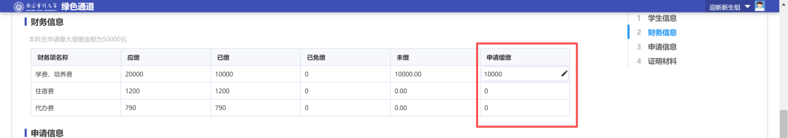
3）按要求填写申请信息中的符合条件、申请陈述和证明材料，点击“提交”按钮；
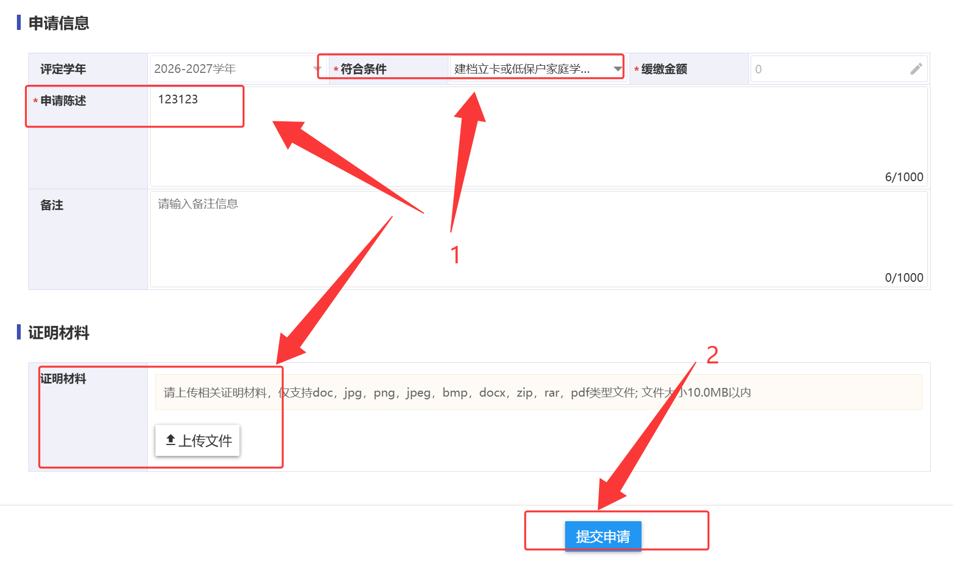
4）在学生提交后老师未审核的情况下，学生可撤回审核或者撤回后修改重新提交。
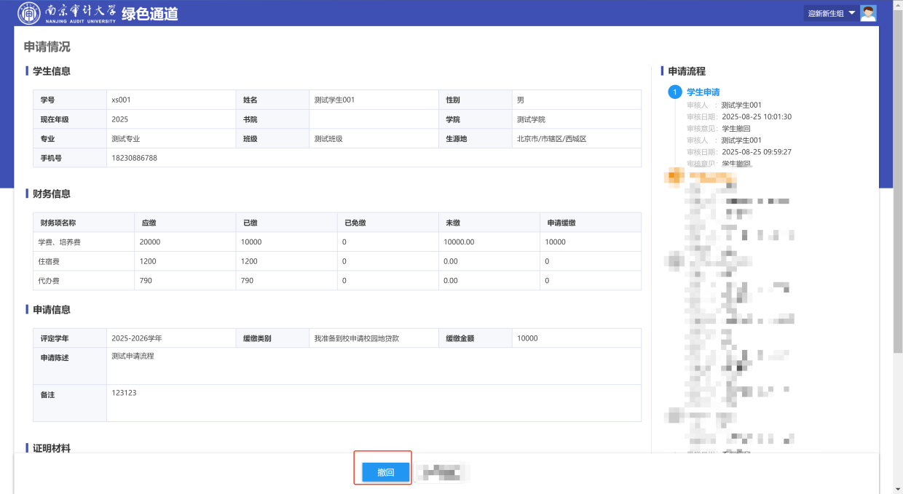

2.移动端使用说明
1）在迎新系统中点击“绿色通道”进入申请页面；
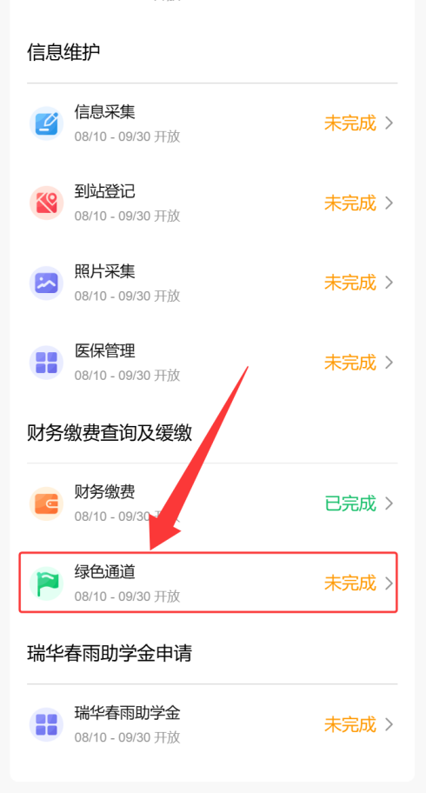
2）在绿色通道申请页面，财务信息中申请缓缴金额初始数据根据财务数据计算未缴金额带出，可修改。
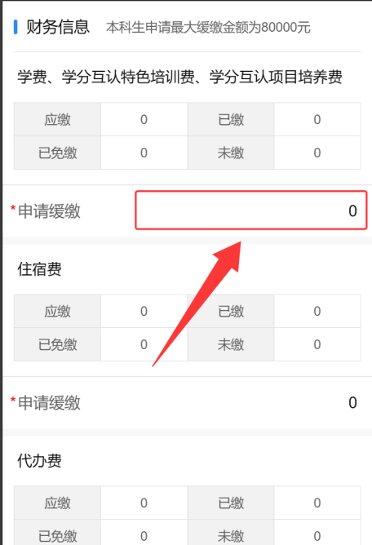
3）按要求填写申请信息中的符合条件、申请陈述和证明材料，点击“提交”按钮；
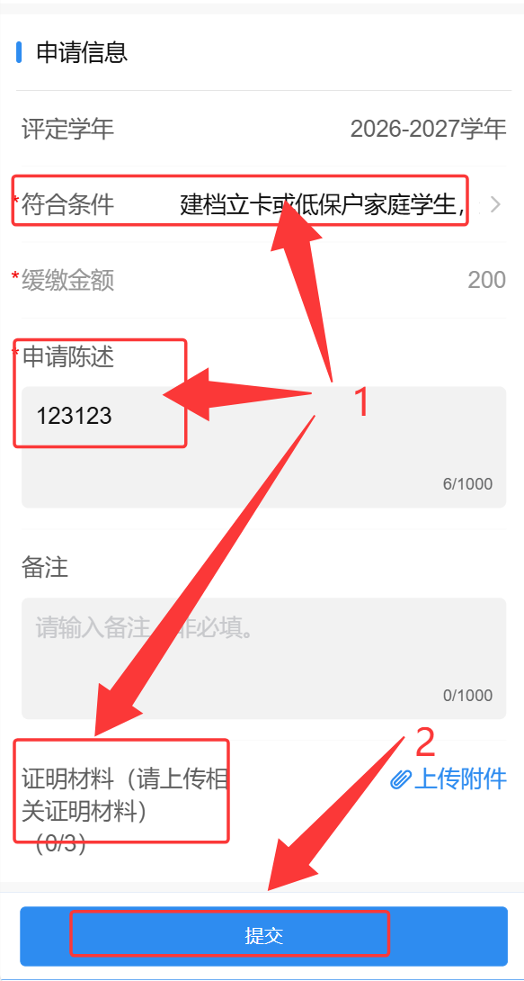
4）在学生提交后老师未审核的情况下，学生可撤回审核或者撤回后修改重新提交。
